绝密★启用前
2008年普通高等学校招生全国统一考试（上海卷）
数学试卷（理工农医类）
（满分150分，考试时间120分钟）
考生注意
1.本场考试时间120分钟，试卷共4页，满分150分，答题纸共2页.
2.作答前，在答题纸正面填写姓名、准考证号，反面填写姓名，将核对后的条形码贴在答题纸指定位置.
3.所有作答务必填涂或书写在答题纸上与试卷题号对应的区域，不得错位.在试卷上作答一律不得分.
4.用2B铅笔作答选择题，用黑色字迹钢笔、水笔或圆珠笔作答非选择题.
得 分 | 评 卷 人

一. 填空题（本大题满分44分）本大题共有11题，只要求直接
填写结果，每个空格填对得4分，否则一律得零分．

1．不等式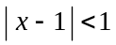的解集是 .
2．若集合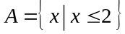、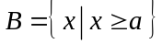满足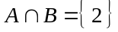，则实数=_____________.
3．若复数满足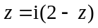（是虚数单位），则=_____________.
4．若函数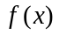的反函数为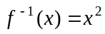（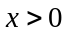），则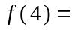 .
5．若向量、满足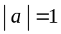，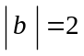，且与的夹角为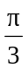，则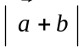=__________.
6．函数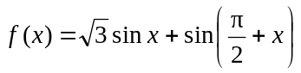的最大值是 .
7．在平面直角坐标系中，从六个点：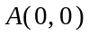、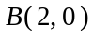、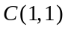、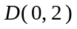、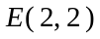、
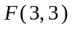中任取三个，这三点能构成三角形的概率是 (结果用分数表示).
8．设函数是定义在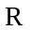上的奇函数. 若当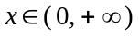时，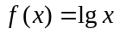，则满足
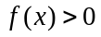的的取值范围是 .
9．已知总体的各个体的值由小到大依次为2，3，3，7，，，12，13.7，18.3，20，且
总体的中位数为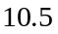. 若要使该总体的方差最小，则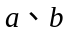的取值分别是
.
10．某海域内有一孤岛. 岛四周的海平面（视为平面）上有一浅水区（含边界），其边界
是长轴长为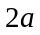、短轴长为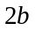的椭圆. 已知岛上甲、乙导航灯的海拔高度分别为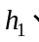
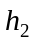，且两个导航灯在海平面上的投影恰好落在椭圆的两个焦点上. 现有船只经过该海
域（船只的大小忽略不计），在船上测得甲、乙导航灯的仰角分别为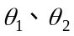，那么
船只已进入该浅水区的判别条件是 .
11．方程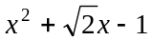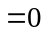的解可视为函数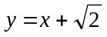的图像与函数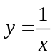的图像交点的
横坐标. 若方程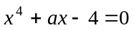的各个实根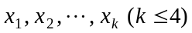所对应的点(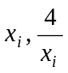)
（=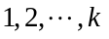）均在直线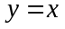的同侧，则实数的取值范围是 .
二. 选择题（本大题满分16分）本大题共有4 题，每题都给出
得 分 | 评 卷 人

代号为A、B、C、D的四个结论，其中有且只有一个结论
是正确的，必须把正确结论的代号写在题后的圆括号内，
选对得4分，不选、选错或者选出的代号超过一个（不论
是否都写在圆括号内），一律得零分．
12. 组合数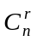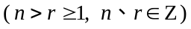恒等于 [答] ( )
(A) 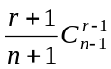. (B) 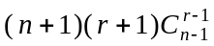. (C) 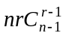. (D) 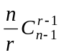.
13. 给定空间中的直线及平面. 条件“直线与平面内无数条直线都垂直”是“直
线与平面垂直”的 [答] ( )
(A) 充要条件. (B) 充分非必要条件.
(C) 必要非充分条件. (D) 既非充分又非必要条件.
14. 若数列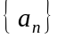是首项为1，公比为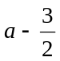的无穷等比数列，且各项的和为，则
的值是 [答] ( )
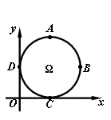
(A) 1. (B) 2. (C) . (D) .
15. 如图，在平面直角坐标系中，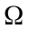是一个与轴的正半轴、轴的正半轴分别相切于点
、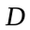的定圆所围成的区域（含边界），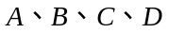是该
圆的四等分点. 若点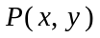、点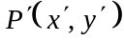满足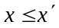且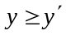，
则称优于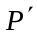. 如果中的点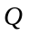满足：不存在中的其它点优
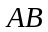
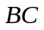
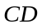
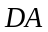
于，那么所有这样的点组成的集合是劣弧 [答] ( )
(A) . (B) . (C) . (D) .
三. 解答题（本大题满分90分）本大题共有6题，解答下列各题必须写出必要的步骤．
得 分 | 评 卷 人

16.（本题满分12分）

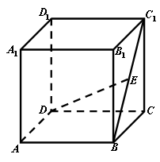
如图，在棱长为 2 的正方体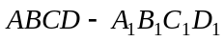中，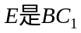的中点. 求直线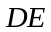与平面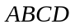所成角的大小（结果用反三角函数值表示）.
[解]

得 分 | 评 卷 人

17.（本题满分13分）

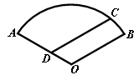
如图，某住宅小区的平面图呈圆心角为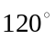的扇形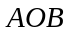. 小区的两个出入口设置在点及点处，且小区里有一条平行于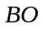的小路. 已知某人从沿走到用了10分钟，从沿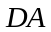走到用了6分钟. 若此人步行的速度为每分钟50米，求该扇形的半径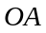的长（精确到1米）.
[解]

得 分 | 评 卷 人

18.（本题满分15分）本题共有2个小题，第1小题满分6分，第
2小题满分9分．

已知双曲线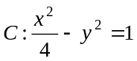，是上的任意点.
（1）求证：点到双曲线的两条渐近线的距离的乘积是一个常数；
（2）设点的坐标为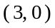，求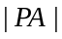的最小值.
[证明]（1）

[解]（2）

得 分 | 评 卷 人

19.（本题满分16分）本题共有2个小题，第1小题满分8分，第2
小题满分8分．

已知函数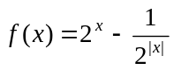.
（1）若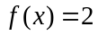，求的值；
（2）若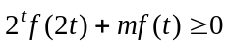对于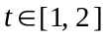恒成立，求实数的取值范围.
[解]（1）

（2）

得 分 | 评 卷 人

20.（本题满分16分）本题共有3个小题，第1小题满分3分，第2
小题满分5分，第3小题满分8分．

设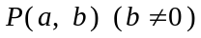是平面直角坐标系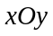中的点，是经过原点与点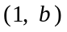的直线.记是直线与抛物线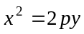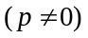的异于原点的交点.
（1）已知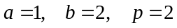. 求点的坐标；
（2）已知点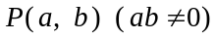在椭圆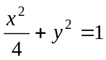上，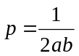. 求证：点落在双曲线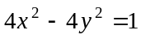上；
（3）已知动点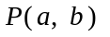满足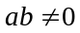，. 若点始终落在一条关于轴对称的抛物线上，试问动点的轨迹落在哪种二次曲线上，并说明理由.
[解]（1）

[证明]（2）

[解]（3）

得 分 | 评 卷 人

21.（本题满分18分）本题共有3个小题，第1小题满分3分，第
2小题满分7分，第3小题满分8分．

已知以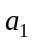为首项的数列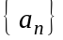满足：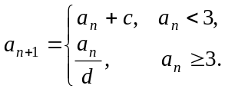
（1）当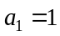，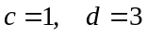时，求数列的通项公式；
（2）当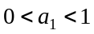，时，试用表示数列前100项的和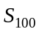；
（3）当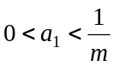 （是正整数），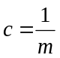，正整数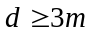时，求证：数列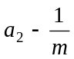,
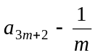，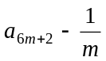，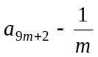成等比数列当且仅当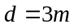.
[解]（1）

（2）

[证明]（3）

